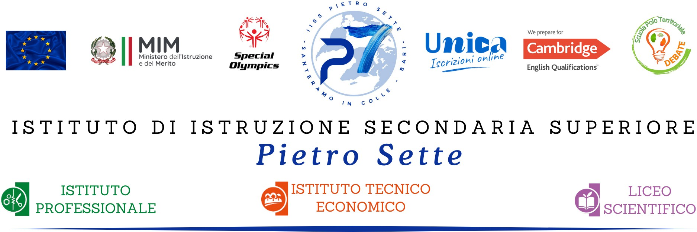

PROGRAMMA SVOLTO
DI
ITALIANO
CLASSE: IV A IMI
A.S. 2025/26
DOCENTE :
Olimpia Matarrese
CONTENUTI DISCIPLINARI
Lettura, produzione e comprensione del testo. Il riassunto. Il testo argomentativo.
Linee di evoluzione della cultura e del sistema letterario. Testi e autori fondamentali che caratterizzano l’identità culturale nazionale italiana nelle varie epoche.
Umanesimo e Rinascimento.
Galileo Galilei
Il Settecento e l’Illuminismo.
Cesare Beccaria.
Parini.
Foscolo.
Il Romanticismo in Europa e in Italia.
Leopardi.
Il romanzo storico.
Manzoni.
Educazione Civica I quadrimestre: il lavoro; II quadrimestre: la tutela e la valorizzazione del patrimonio culturale e ambientale

Santeramo in Colle, 4/06/2026
Il docente __________________________________

Le alunne
__________________________________ _________________________________

